**ЛАБОРАТОРНА РОБОТА № 4**

**ДОСЛІДЖЕННЯ МЕТОДІВ НЕКОНТРОЬОВАНОГО НАВЧАННЯ**

***Мета:***  ввикористовуючи спеціалізовані бібліотеки та мову програмування Python дослідити методи неконтрольованої класифікації даних у машинному навчанні.

**Хід роботи:**

**Завдання 1:**  Кластеризація даних за допомогою методу k-середніх

**Результат:**

Код:

import numpy as np

import matplotlib.pyplot as plt

from sklearn.cluster import KMeans

from sklearn import metrics

X = np.loadtxt('data_clustering.txt', delimiter = ',')

num_clusters = 5

plt.figure()

plt.scatter(X[:, 0], X[:, 1], marker = 'o', facecolors = 'none', edgecolor = 'black', s = 80)

x_min, x_max = X[:, 0].min() - 1, X[:, 0].max() + 1

y_min, y_max = X[:, 1].min() - 1, X[:, 1].max() + 1

plt.title('Вхідні дані')

plt.xlim(x_min, x_max)

plt.ylim(y_min, y_max)

plt.xticks(())

plt.yticks(())

plt.show()

kmeans = KMeans(init = 'k-means++', n_clusters = num_clusters, n_init = 10)

kmeans.fit(X)

step_size = 0.01

x_min, x_max = X[:, 0].min() - 1, X[:, 0].max() + 1

y_min, y_max = X[:, 1].min() - 1, X[:, 1].max() + 1

x_vals, y_vals = np.meshgrid(np.arange(x_min, x_max, step_size), np.arange(y_min, y_max, step_size))

output = kmeans.predict(np.c_[x_vals.ravel(), y_vals.ravel()])

output = output.reshape(x_vals.shape)

plt.figure()

plt.clf()

plt.imshow(output, interpolation = 'nearest', extent = (x_vals.min(), x_vals.max(), y_vals.min(), y_vals.max()), cmap = plt.cm.Paired, aspect = 'auto', origin = 'lower')

plt.scatter(X[:, 0], X[:, 1], marker = 'o', facecolors = 'none', edgecolors = 'black', s = 80)

cluster_centers = kmeans.cluster_centers_

plt.scatter(cluster_centers[:, 0], cluster_centers[:, 1], marker = 'o', s = 210, linewidth = 4, color = 'black', zorder = 12, facecolors = 'none')

x_min, x_max = X[:, 0].min() - 1, X[:, 0].max() + 1

y_min, y_max = X[:, 1].min() - 1, X[:, 1].max() + 1

plt.title('Межі кластерів')

plt.xlim(x_min, x_max)

plt.ylim(y_min, y_max)

plt.xticks(())

plt.yticks(())

plt.show()

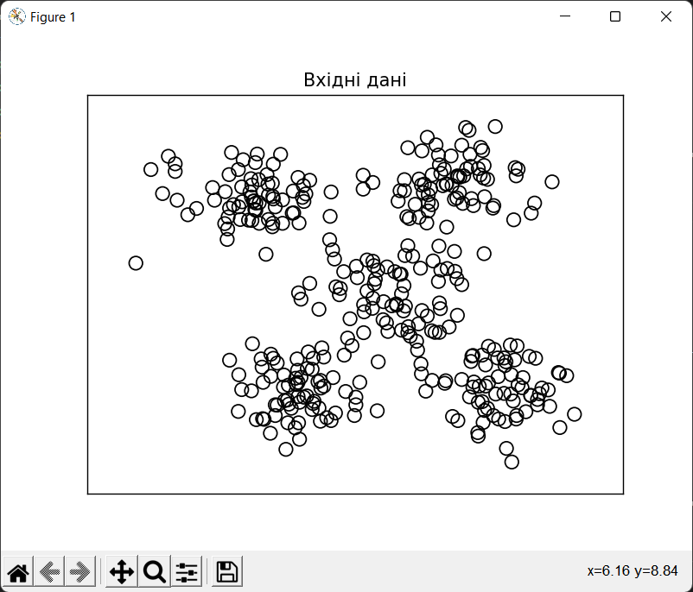

Рис. 1.1. Графік розподілу даних

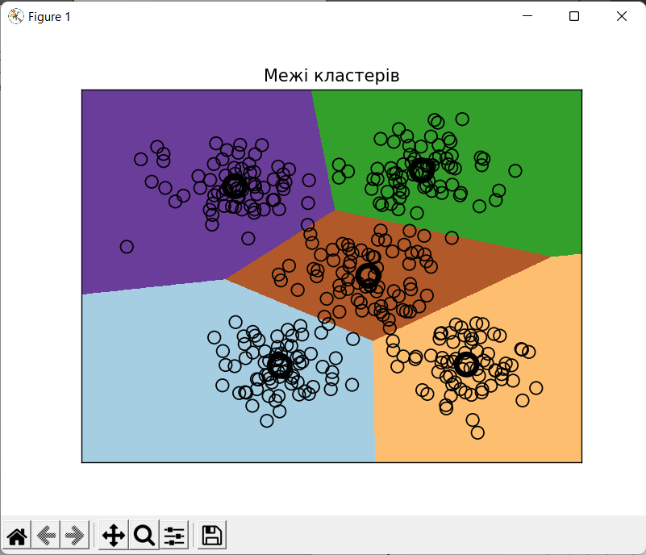

Рис. 1.2. Графік відображення результату кластеризації

**Хід роботи:**

**Завдання 2:**  Кластеризація K-середніх для набору даних Iris

**Результат:**

Код:

import matplotlib.pyplot as plt

from sklearn.datasets import load_iris

from sklearn.cluster import KMeans

iris = load_iris()

X = iris['data']

y = iris['target']

num_clusters = 3

kmeans = KMeans(n_clusters = num_clusters)

kmeans.fit(X)

y_pred = kmeans.predict(X)

centers = kmeans.cluster_centers_

for i in range(X.shape[1] - 1):

    for j in range(i + 1, X.shape[1]):

        plt.scatter(X[:, i], X[:, j], c = y_pred, s = 50, cmap = 'viridis')

        plt.scatter(centers[:, i], centers[:, j], c = 'red', s = 150)

        plt.figure()

        plt.show()

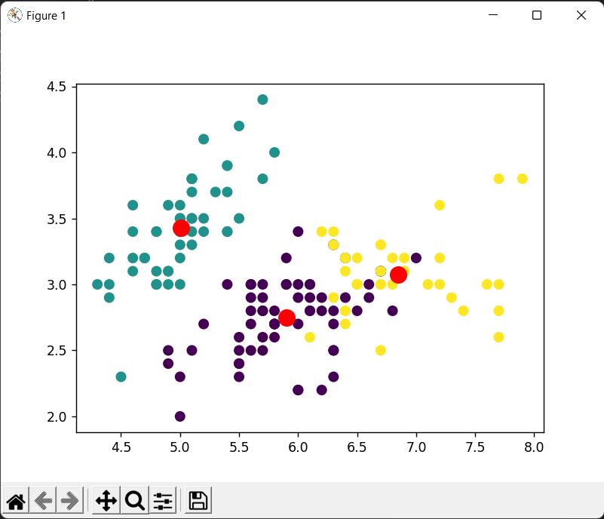

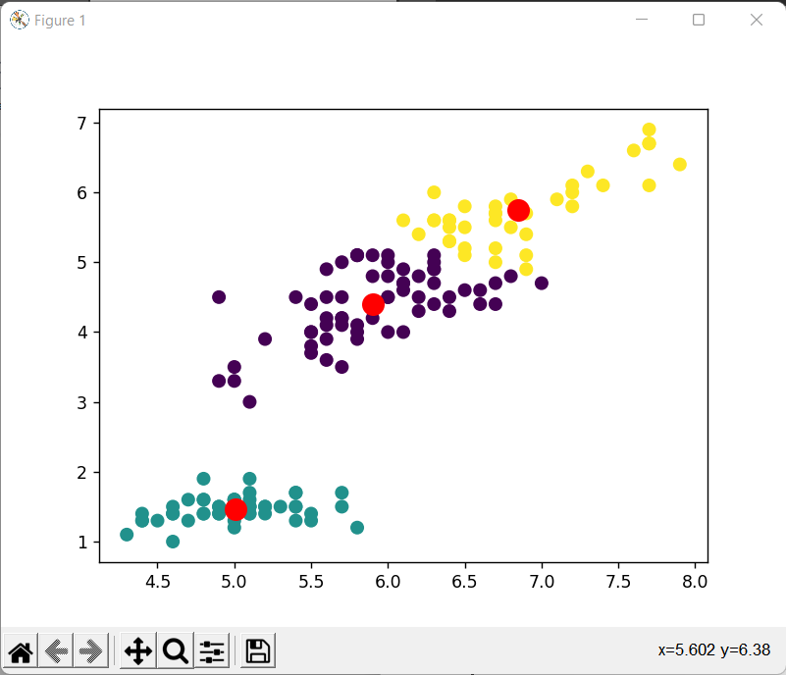

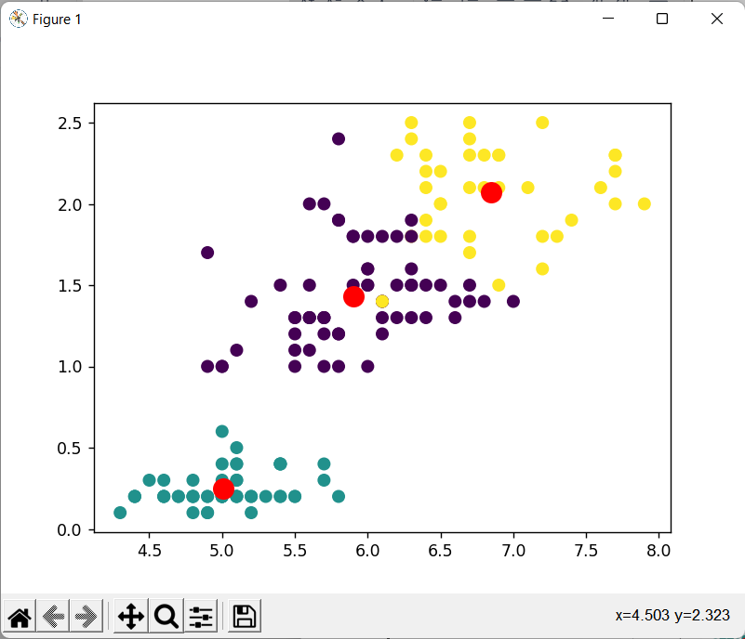

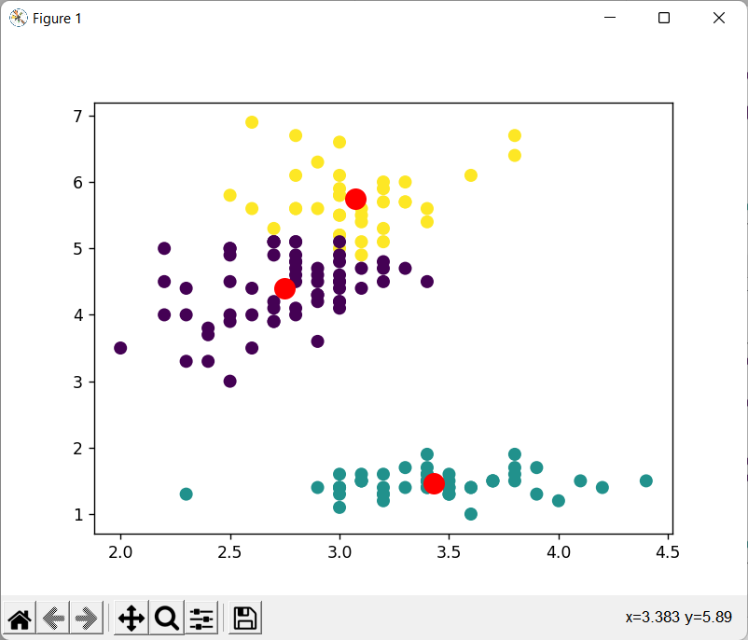

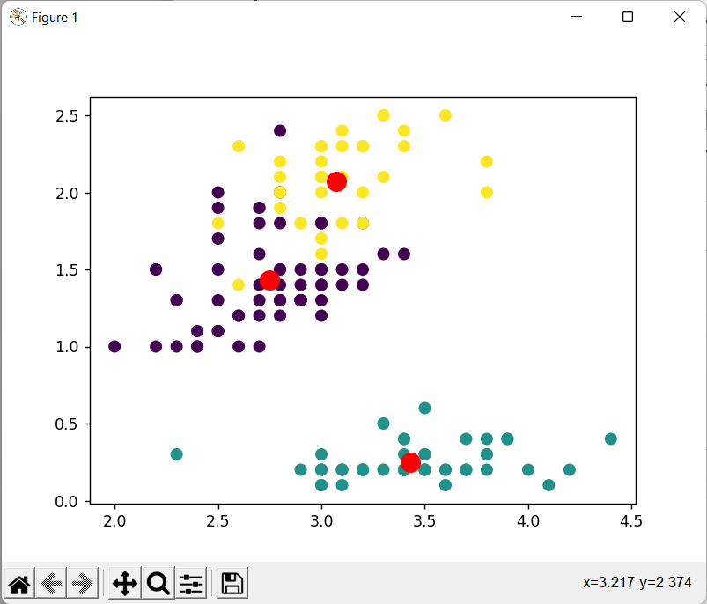

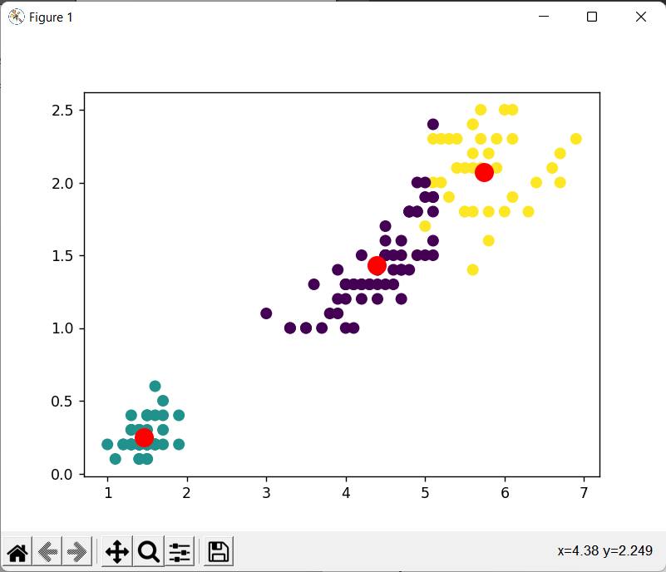

Рис. 2.1. Графік результату кластеризації

**Хід роботи:**

**Завдання 3:**  Оцінка кількості кластерів з використанням методу зсуву середнього

**Результат:**

Код:

import numpy as np

import matplotlib.pyplot as plt

from sklearn.cluster import MeanShift, estimate_bandwidth

from itertools import cycle

X = np.loadtxt('data_clustering.txt', delimiter=',')

bandwidth_X = estimate_bandwidth(X, quantile=0.1, n_samples=len(X))

meanshift_model = MeanShift(bandwidth=bandwidth_X, bin_seeding=True)

meanshift_model.fit(X)

cluster_centers = meanshift_model.cluster_centers_

print('Centers of cluster:', cluster_centers)

labels = meanshift_model.labels_

num_clusters = len(labels)

print('Number of clusters in input data:', num_clusters)

plt.figure()

markers = 'o*xvs'

for i, marker in zip(range(num_clusters), markers):

    plt.scatter(X[labels == i, 0], X[labels == i, 1], marker=marker, color='black')

    cluster_center = cluster_centers[i]

    plt.plot(cluster_center[0], cluster_center[1], marker='o', markerfacecolor='black', markeredgecolor='black', markersize=15)

plt.title('Кластери')

plt.show()

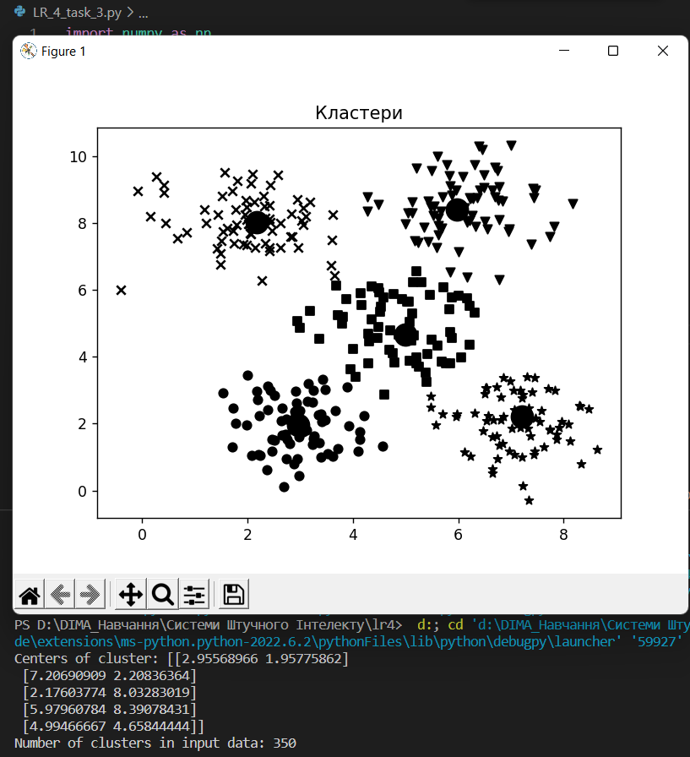

Рис. 3.1. Результат використання методу зсуву середнього

**Хід роботи:**

**Завдання 4:**  Знаходження підгруп на фондовому ринку з використанням моделі поширення подібності

**Результат:**

Код:

import datetime

import json

import numpy as np

import matplotlib.pyplot as plt

from sklearn import covariance, cluster

import yfinance as yf

input_file = 'company_symbol_mapping.json'

with open(input_file, 'r') as f:

    company_symbols_map = json.loads(f.read())

symbols, names = np.array(list(company_symbols_map.items())).T

start_date = datetime.datetime(2003, 7, 3)

end_date = datetime.datetime(2007, 5, 4)

quotes = []

for symbol in symbols:

    try:

        quote = yf.download(symbols[1],start = start_date, end = end_date, progress = False)

        quotes.append(quote)

    except:

        continue

opening_quotes = np.array([quote['Open'] for quote in quotes]).astype(np.float)

closing_quotes = np.array([quote['Close'] for quote in quotes]).astype(np.float)

quotes_diff = closing_quotes - opening_quotes

X = quotes_diff.copy().T

X /= X.std(axis = 0)

edge_model = covariance.GraphicalLassoCV()

with np.errstate(invalid = 'ignore'):

    edge_model.fit(X)

_, labels = cluster.affinity_propagation(edge_model.covariance_)

num_labels = labels.max()

for i in range(num_labels + 1):

    print('Cluster', i + 1, '==>', ', '.join(names[labels == i]))

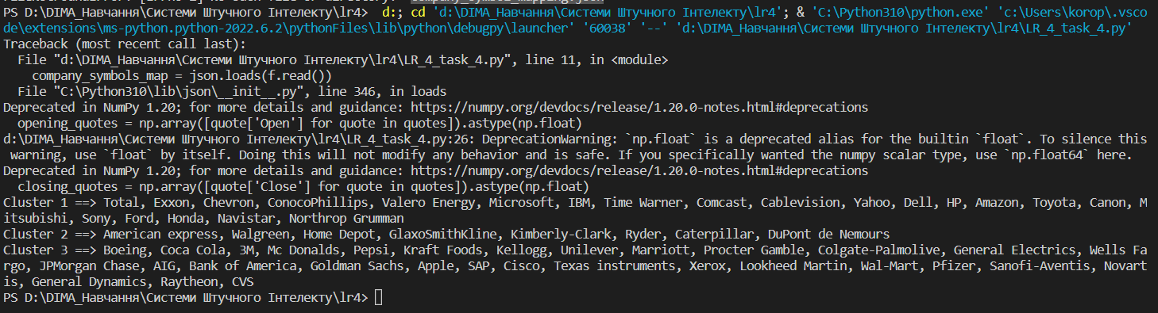

Рис. 1.4. Результат знаходження підгруп (3 кластери)

**Висновок:** на цій лабораторній роботі ми ввикористовуючи спеціалізовані бібліотеки та мову програмування Python дослідили методи неконтрольованої класифікації даних у машинному навчанні.